Halle 5, Stand L13 | Pressemitteilung  MTI Mischtechnik International GmbH  Katharina Nowak  Ohmstraße 8, D-32758 Detmold  Tel.: +49 (5231) 914-113  Fax: +49 (5231) 914-299  E-Mail: marketing@mti-mixer.de  Internet: http://www.mti-mixer.de
MTI auf der Solids 2020
Labormischer als Universaltalente für Versuchsmischungen und Kleinproduktionen
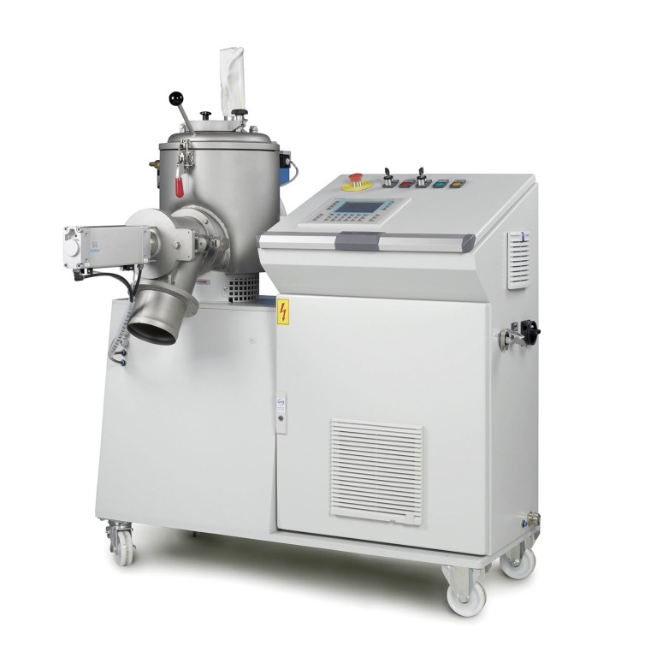
Auf der Solids 2020 zeigt MTI Mischtechnik einen Labormischer des Typs M 10 mit bis zu 8 Litern nutzbarem Behältervolumen, der für den universellen Einsatz im betriebseigenen R&D-Center optimiert ist. © MTI Mischtechnik
Detmold/Deutschland, Februar 2020 – Zur Solids 2020, die am 24. und 25. Juni in Dortmund stattfindet, setzt MTI Mischtechnik einen Schwerpunkt bei seinem Portfolio an Labormischern mit heiz- und kühlbaren Behältern. Als Universaltalente eignen sich diese für die gesamte Breite der Schüttgutaufbereitung einschließlich der Herstellung von Versuchsmischungen und Kleinproduktionen in Labor und Technikum. Dabei reicht das Einsatzspektrum von Masterbatchen und Compounds für die Kunststoff- und Kautschukindustrie einschließlich der Herstellung von Naturfaser-Compounds bis zu Anwendungen in der chemischen und der Automobil-Zulieferindustrie.
Die Reihe der Labormischer von MTI umfasst Vertikal-Schnellmischer Typ M (Nutzvolumen bis 28 Liter), Heiz-/Kühlmischer-Kombinationen der Baureihe M/KMV (bis zu 51 Liter nutzbares Kühlmischervolumen) sowie Uni tec Vertikal-Universalmischer des Typs UT (bis zu 51 Liter Nutzvolumen). Sie erschließen im kleinen Maßstab die gesamte Breite der auch in der industriellen Produktion üblichen Anwendungen, vom Homogenisieren über das Friktionsmischen, Coaten, Agglomerieren und Granulieren bis zum Trocknen.
Allen MTI-Labormischern gemeinsam sind ihr Plug-&-Play-Layout für sofortige Einsetzbarkeit, das komfortable Handling, die einfache Reinigung als Voraussetzung für schnelle Rezepturumstellungen sowie die sehr gute Restentleerung für größtmögliche Produktausbeute. Je nach Anwendung und für die sichere Auslegung von Produktionsprozessen besteht die Möglichkeit der Erweiterung um diverse Zusatzaggregate, wie Flüssigkeitszugabelanze, Messerkopf oder die neu entwickelten Aspirationen. In seinem R&D-Center in Detmold gibt MTI seinen Kunden die Möglichkeit, nach ihren Anforderungen ausgestattete Labormischer zu testen.
Die mitgelieferte Elektronik erfasst in der manuellen ebenso wie in der vollautomatischen Betriebsweise alle gewünschten Messwerte für die sichere Archivierung auf lokalen und cloudbasierten Medien sowie die begleitende oder nachträgliche Analyse, auch auf mobilen Endgeräten. Eine Vielzahl von speicherbaren Mischprogrammen gibt die Möglichkeit, Prozesse jederzeit zuverlässig und reproduzierbar zu wiederholen.
Dazu Ulrich Schär, Prokurist bei MTI: „Unsere Labormischer sind weltweit in der Rezepturerprobung ebenso wie in der Herstellung von Kleinchargen im Einsatz. Dabei schätzen unsere Kunden neben der bewährt hohen Zuverlässigkeit besonders die universellen Einsatzmöglichkeiten ohne den bei anderen Systemen oft erforderlichen Umbau sowie die Möglichkeit, alle Verfahrensparameter und Maschinenkennwerte zu erfassen, um auf dieser Basis ein sicheres Scale-up auf den Produktionsprozess durchführen zu können.“ Besucher des Messestands L13 in Halle 5 finden dort eine Ausführung des Typs M 10, der für den universellen Einsatz im betriebseigenen R&D-Center optimiert ist.
MTI Mischtechnik International GmbH ist seit 1975 einer der weltweit führenden Hersteller von Misch- und Aufbereitungsanlagen für die Kunststoff verarbeitende Industrie einschließlich der Herstellung von Naturfasercompounds sowie für die chemische und die Automobil-Zulieferindustrie. Heute werden am Standort Detmold mit mehr als 60 Mitarbeiterinnen und Mitarbeitern Mischsysteme hergestellt, die sich sowohl durch herausragende Mischleistung als auch durch Energie- und Kosteneffizienz auszeichnen. Dazu gehören Vertikal-Schnellmischer, Horizontalmischer, Heiz-/Kühlmischer-Kombinationen, Universalmischer, Labormischer sowie kundenspezifisch konfigurierte Sonderausführungen. Das Unternehmen ist mit ca. 80 % Exportanteil sehr international ausgerichtet und setzt als inhabergeführtes Familienunternehmen auf Qualität „Made in Germany“.
Redaktioneller Kontakt und Belegexemplare bitte an:
Dr.-Ing. Jörg Wolters, Konsens PR GmbH & Co. KG,
Im Kühlen Grund 10, D-64823 Groß-Umstadt
Tel.: +49 (6078) 9363-13, Fax: +49 (6078) 9363-20
E-Mail: mail@konsens.de, www.konsens.de
Diese Pressemitteilung als Word-Datei und die Bilder in druckfähiger Qualität finden Sie unter: http://www.konsens.de/mti-mischtechnik.html

